6 maja 2020 klasa 8b

Temat: Liczba π. Długość okręgu.

Cele lekcji:
Uczeń potrafi:
- podać przybliżenie liczbyπ ;
-podać wzór na długość okręgu.
Uczeń rozumie:
-że długość okręgu jest tym samym co obwód koła;
-czym jest liczba π;
- że obwód koła jest wprost proporcjonalny do jego średnicy;

Notatka z lekcji:

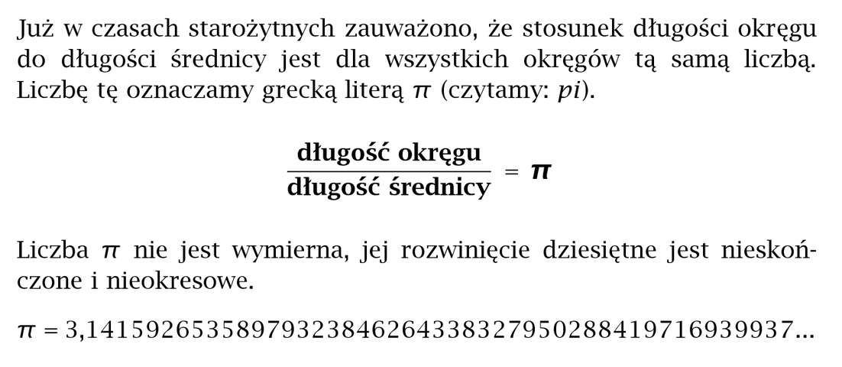

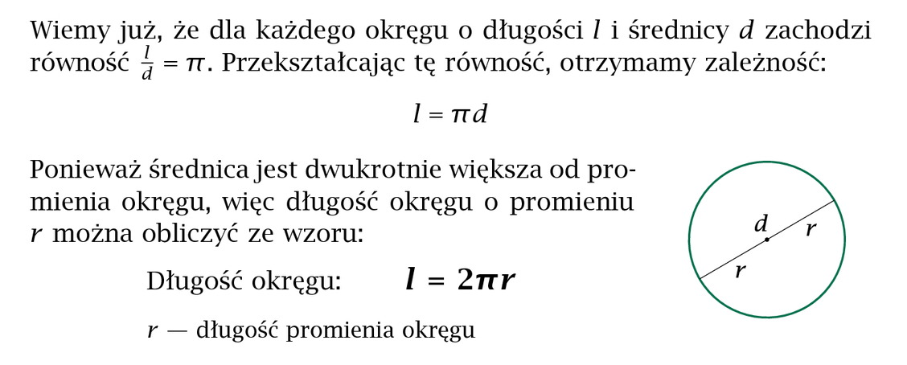
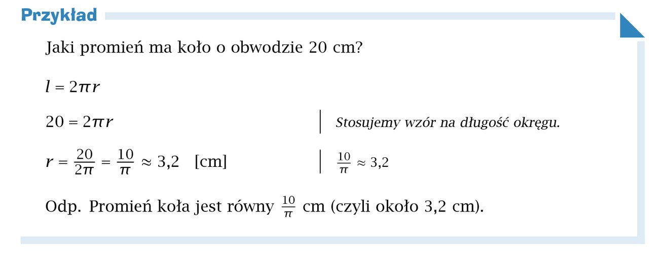
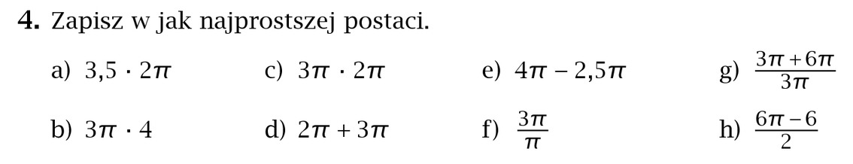
Zad. 4 str. 243

- 7π
- 12π
- 6π²
- 5π
- 1,5π
- 3
- 9π/3π = 3
- 3π – 3

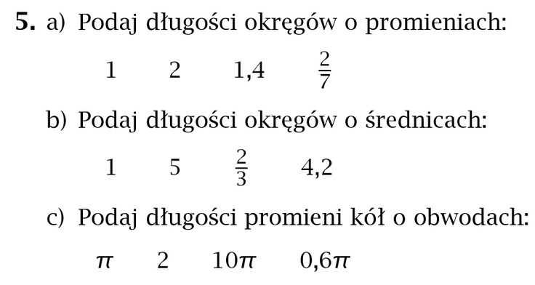
Zad. 5 str. 243

- r = 1 r = 2
L = 2πr = 2π * 1 = 2π L = 2πr = 2π * 2 = 4π

- d = 1 d = 5
L = πd = π * 1 = 1π = π L = πd = π * 5 = 5π

- L = π L = 2

π= 2πr / : π 2 = 2πr
1 = 2r 2πr = 2 / : 2π
2r = 1 / : 2 r = 1/π
r = 1/2

Pozostałe przykłady proszę wykonać samodzielnie.

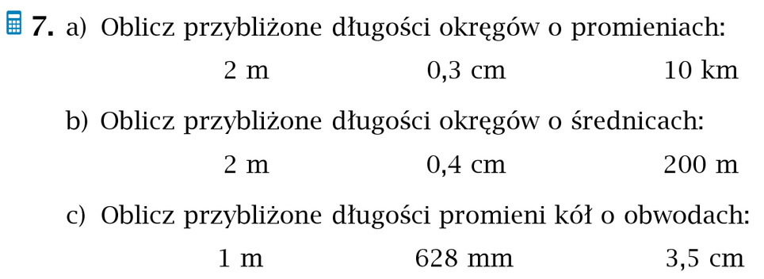
Zad. 7 str. 244

- r = 2m
L = 2πr = 2* 3,14 * 2 = 12,56m

- d = 2m
L = πd = 3,14 * 2 = 6,28m

- L = 1m
L = 2πr
1 = 2* 3,14 * r
1 = 6,28 * r
6,28 * r = 1 / : 6,28
r = 1/ 6,28
r = 0,16m

Pozostałe przykłady proszę wykonać samodzielnie.

Proszę dokończyć przykłady z zadania 5 i 7 str. 243, 244.
W piątek napiszemy na dwóch lekcjach egzamin próbny. Bardzo proszę, aby każdy przesłał do mnie na Messengera swojego maila. Egzamin prześle na otrzymane maile i o 8.00 rozpoczniemy.

